PURE GAUMENFREUDE

BEIM SEEFELDER STRUDELMARKT AM VERGANGENEN WOCHENENDE!
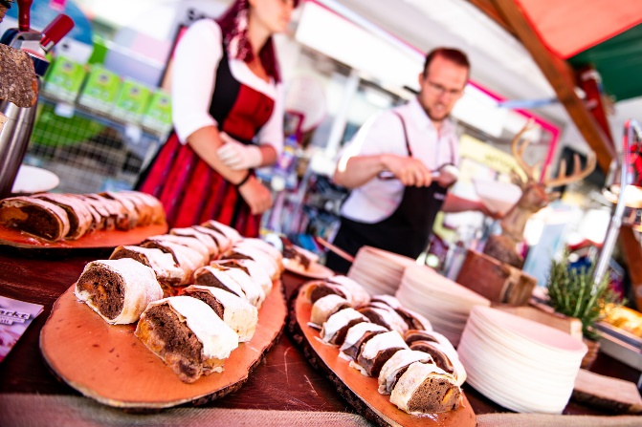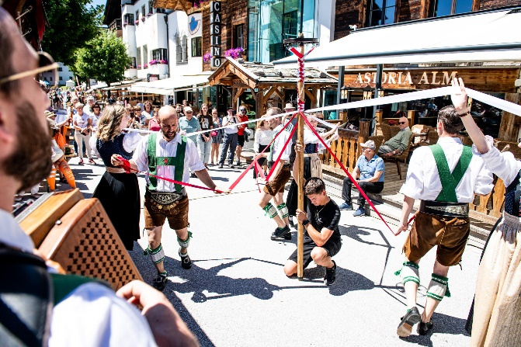
(SEEFELD, 03.07.2022) Pünktlich um 11:00 Uhr öffnete das kulinarische Sommerhighlight der Region Seefeld seine Pforten: Der Seefelder Strudelmarkt! Mit über 50 verschiedenen Strudelsorten und knapp 20 Standl‘n der lokalen Gastronomen meldete sich der Seefelder Strudelmarkt 2022 erfolgreich im Originalformat zurück.
Begrüßt von blühender Dekoration und traditioneller Live-Musik bei strahlendem Sonnenschein, standen die Besucher vor der Qual der Wahl. Denn neben altbekannten Rezepten überzeugte die Strudelvielfalt mit vielen durchaus innovativen Komponenten und Variationen! Bereits am Samstag um 11:00 Uhr tummelte es sich in allen Straßenzügen der Fußgängerzone Seefeld. Wer sich auf die kulinarische Reise von Stand zu Stand begab, wurde dabei durchgehend von bekannten und ausgefallenen Strudelsorten überrascht. Räucherforellen-Pfifferlings- und Marillen-Pistazienstrudel oder Mediterraner Strudel mit Basilikum und Mozzarella sind nur ein Auszug dessen, was am Seefelder Strudelmarkt geboten wurde. Obwohl die Sommersonne ihrem Namen alle Ehre machte und die Seefelder Fußgängerzone kräftig aufheizte, ließen sich die Besucher nicht vom Verkosten, Flanieren und Genießen abhalten.

Bunte Attraktionen und traditionelle Live-Musik
Die Fußgängerzone lockte beim Strudelfest neben köstlichen Strudeln auch mit bunten Attraktionen für Groß und Klein sowie einem abwechslungsreichen Kinderprogramm. Freunde der Geschicklichkeit konnten ihre Balance-Sinn auf einer Slackline oder mit Jongliertellern zum Besten geben. Ein wenig Geduld und eine ruhige Hand benötigten die Kids hingegen beim Entenfischen im Springbrunnen. Zünftige Live-Musik unterhielt die Besucher in allen Straßenzügen bis 17:00 Uhr, unter anderem mit dem Kranzberg Blos, der Strudelmusi, den Außergewöhnlichen und den Dreiergrobn Buam. Auch die Seefelder Plattler sorgten mit ihren „Plattler-Auftritten“ für echte, gelebte Tradition. In den Seefelder Gassen wurde abseits vom Verkosten selbst Hand angelegt: Beim traditionellen „Bandltanz“ der Plattler konnte man die Gelegenheit nutzen, um mittendrin statt nur dabei zu sein und den Baum in der Mitte des Geschehens festhalten.
Bis nächstes Jahr!
Für alle Strudel-Fans heißt es auch nächstes Jahr wieder: „Geh’n ma zum Strudelfest in Seefeld?“ Schon jetzt können sich Besucher und Gäste den Zeitraum für nächstes Jahr vormerken. Der Seefelder Strudelmarkt geht traditionell wieder Anfang Juli über die Bühne!
Honorarfreies Bildmaterial können Sie HIER downloaden.
Bildnachweis: © Region Seefeld, Jack Griesbeck
Abdruck honorarfrei

Kontakt und Rückfragen:
Region Seefeld – Tirols Hochplateau
c/o Michael Simperl
Kirchplatzl 128a
A-6105 Leutasch
M: +43 (0)664 / 889 458 47
michael.simperl@seefeld.com
www.seefeld.com
Alle Events & Infos: www.seefeld.com/events

